Module : Anatomie et physiologie comparée des Invertébrés (APCI) Niveau : master 1
Responsable : Dellouli. S Spécialité : Ecologie animale
TP2/ Anatomie des Arachnides
Objectif : Etude de l’organisation et les caractères distinctifs du groupe des Arachnides
Espèces étudiées : Buthus occitanus , Dysdera hamifera , Ozyptila praticola, Opilion sp (voir le cour)
Introduction : Les Arachnides (Arachnida) sont une classe d'arthropodes chélicérés, terrestres ou aquatiques, souvent insectivores. C'est le groupe qui comprend, entre autres, les araignées, les scorpions et les acariens. Ils se distinguent au sein de l’embranchement des arthropodes par le fait qu'ils possèdent quatre paires de pattes, qu'ils n'ont ni ailes ni antennes, et que leurs yeux sont simples (ocelles) et non composés. La plupart des arachnides sont ovipares et les sexes sont généralement de morphologies distinctes (dimorphisme sexuel). Le nom de la classe tire son origine du mot grec arachné, qui signifie « araignée ».
- Morphologie externe du scorpion:
Le corps d'un scorpion est divisé en trois parties : le céphalothorax (ou prosoma), le mésosoma et le métasoma (certains regroupent ces deux derniers en abdomen ou opisthosoma).
- Le céphalothorax est recouvert sur sa face dorsale par la carapace (ou bouclier) qui porte deux yeux médians et de deux à cinq paires d'yeux latéraux plus petits, et présente, sur sa face ventrale, quatre paires de pattes locomotrices et une paire de pédipalpes (ou pattes mâchoires). La bouche située en partie tout à fait antérieure est encadrée par une paire de chélicères.
- Le mésosoma, la partie avant de l'abdomen, est divisée en sept segments. Le premier contient les organes sexuels qui débouchent en face ventrale sous l'opercule génital, le second porte les peignes (organes sensoriels) et les trois suivants portent quatre paires de poumons qui s'ouvrent en face ventrale par des stigmates.
- Le métasoma, ou queue, est divisé en cinq segments, le dernier portant l'anus et le telson qui est la vésicule à venin terminée par un aiguillon.
Exemple d’étude : scorpion jaune
Morphologie externe de l’araignée:
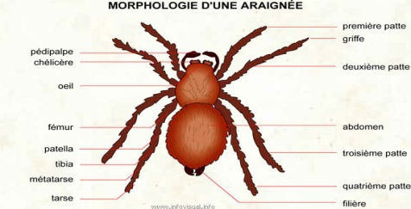

C. Morphologie externe des opilions : sont mieux connus sous le nom vernaculaire de « faucheurs », faucheux » ou « faucheuses
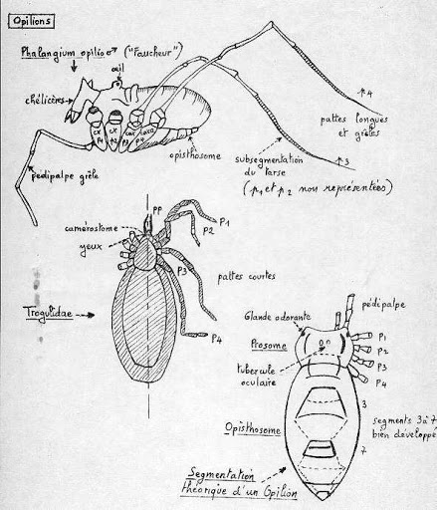

Travail à faire :
Observation et identification du scorpion jaune
Schéma de la morphologie externe (face dorsale ) du scorpion jaune
Compléter le tableau suivant
Espèce étudiée | critères | Classification
Buthus occitanus | Taille :  Yeux :  Pattes :  Critère ou organe spécifique :
Dysdera hamifera | Taille :  Yeux :  Pattes :  Critère ou organe spécifique :
Ozyptila praticola | Taille :  Yeux :  Pattes :  Critère ou organe spécifique :
Opilion sp | Taille :  Yeux :  Pattes :  Critère ou organe spécifique :

